El equipo de desarrollo ha enviado el siguiente sistema para QA
Representa la primer versión , es necesario realizar el plan de pruebas para este sistema
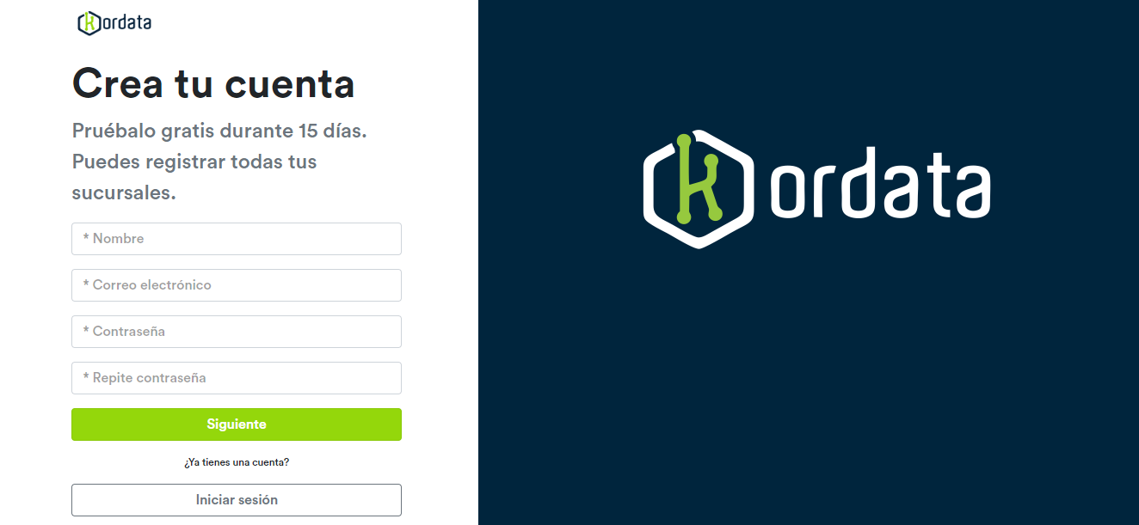
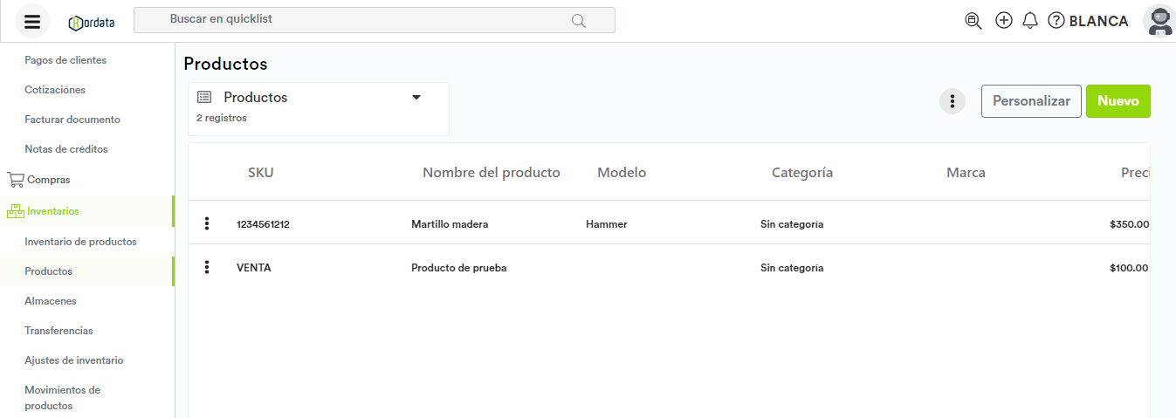
- Antecedentes:
Se entregó la primera versión del sistema a QA para sus pruebas.

- Sobre el Sistema:
URL principal: https://app.kordata.mx/cuenta/register/1/11?utm_campaign=&utm_term=punto%20de%20venta&utm_source=adwords&utm_medium=ppc&ctf_src=g&ctf_net=adwords&ctf_mt=p&ctf_grp=55039214066&ctf_ver=1&ctf_cam=1406065418&ctf_kw=punto%20de%20venta&ctf_acc=130-577-7057&ctf_ad=366737177232&ctf_tgt=kwd-11239581&gclid=CjwKCAjwquWVBhBrEiwAt1KmwpVdMXbVNE9yunmc0CR7FElvvDNAOSO9TDghpzpTTqSfnj0zWhhEtRoChrUQAvD_BwE

- Plataforma: Web - Chrome
Especificaciones de configuración:
Es necesario crear una cuenta para el registro antes de accesar al sistema
La cuenta dura gratuitamente durante 15 días
Es necesario probarlo sólo en Chrome

Instrucciones:
- Identifica a tu equipo de trabajo
- Abre la url de tu sistema
- En equipo analicen el sistema / web dado
- Realiza un smoke test para identificar las funcionalidades principales y secundarias
- Una vez identificadas las funcionalidades principales realiza los casos de prueba que cubran estas funcionalidades. (Utiliza la matriz ya conocida hasta ahora)
- No se realizará la ejecución de los casos de prueba, solo se construirá la matriz
- Asigna Prioridad a los flujos de acuerdo con lo siguiente:
- Alta: Flujos Principales
- Media: Flujos secundarios
- Baja: Flujos que tengan que ver con publicidad o posteo en redes sociales

Presentación:
- Se realizará una presentación verbal solamente de los flujos principales
- Realiza una Presentación con lo siguiente:
- Muestra un tipo listado donde muestres el nombre de los flujos y que tipo de prioridad es (No muestres los Test Cases, solo la categorización de la prioridad)
- Mostrar a toda la clase las funcionalidades de tu sistema (Utilizando la url)
- Sólo Mencionar los flujos que se agregaron en la matriz de pruebas
- Subir la presentación y el Excel con los casos de pruebas a Mindhub

